4.05.20 **Контрольна робота з алгебри.**

Повторення з алгебри завершується, пишемо останню контрольну з алгебри. Розпочинаємо повторювати геометрію. 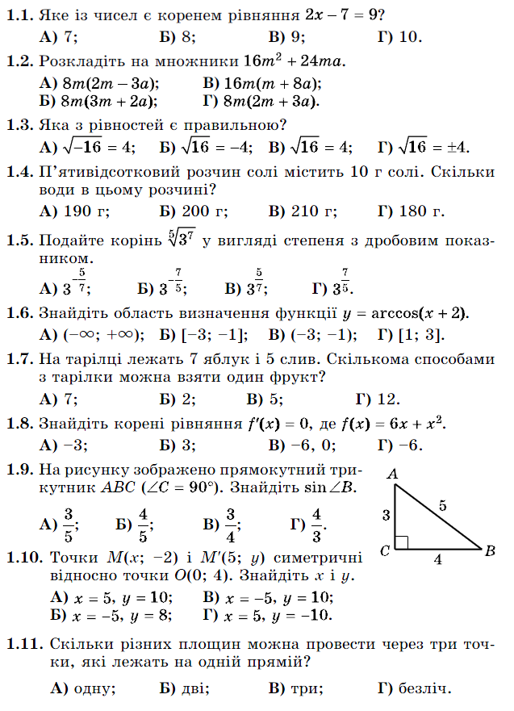

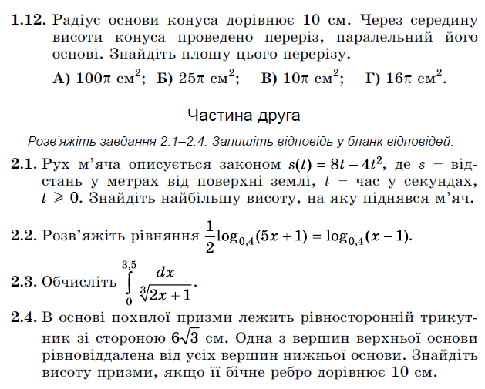

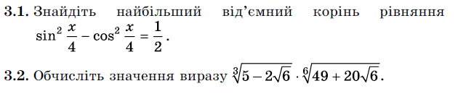

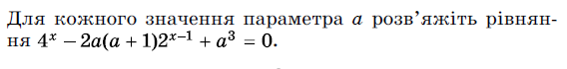

**3.3**

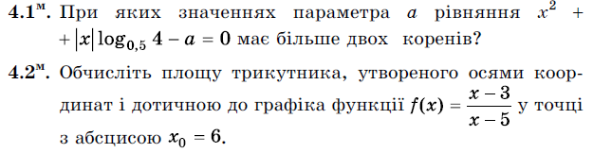

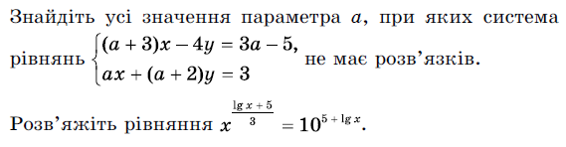**4. 3**

**4.4**